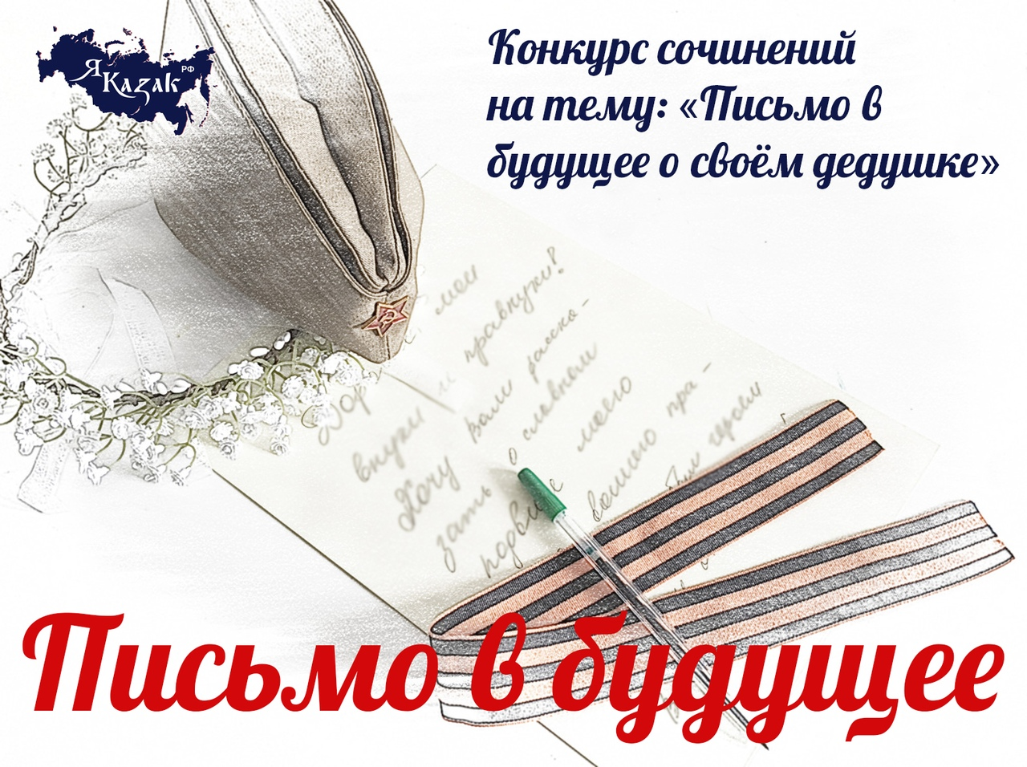

Доброго дня!

В преддверии 75-летия Победы в Великой отечественной войне всех школьников и кадет приглашаем принять участие в онлайн-конкурсе сочинений на тему: «Письмо в будущее о своем дедушке» - рассказ внукам и правнукам о своем родственнике-участнике Великой Отечественной войны 1941-1945 годов.
Лучшие письма, выбранные организаторами, войдут в книгу "75 лет Победы", презентация которой состоится в рамках гала-концерта Фестиваля "Песни огненных дорог" 05 декабря 2020 г. в ДК им.Воровского, г.Раменское. Все участники конкурса будут приглашены на Фестиваль и награждены.
Для участия в конкурсе необходимо направить сочинение с указанием в письме ФИО, возраста, адреса и контактного номера телефона конкурсанта на почту fireroads@yandex.ru в срок до 09 мая включительно. Каждое сочинение должно иметь художественное оформление.
При оценке работ будут учитываться соответствие теме конкурса, общее восприятие, художественный уровень сочинения, оригинальность идеи и содержания работы, оформление.
Направляя заявку, участник подтверждает, что все авторские права на присланное сочинение принадлежат исключительно ему и использование этого сочинения при проведении конкурса не нарушает прав третьих лиц, а также свое согласие на опубликование данного сочинения на сайтах по выбору Оргкомитета, с возможностью публикации в печатных тематических изданиях на безгонорарной основе. При этом за авторами сохраняются авторские права, а также право публиковать и выставлять работы.
Организаторы вправе отказать претенденту по причине несвоевременной подачи заявки либо несоответствия целям и задачам конкурса.

С Уважением, Атаман ХКО Раменского района
В.Н. Коценко

